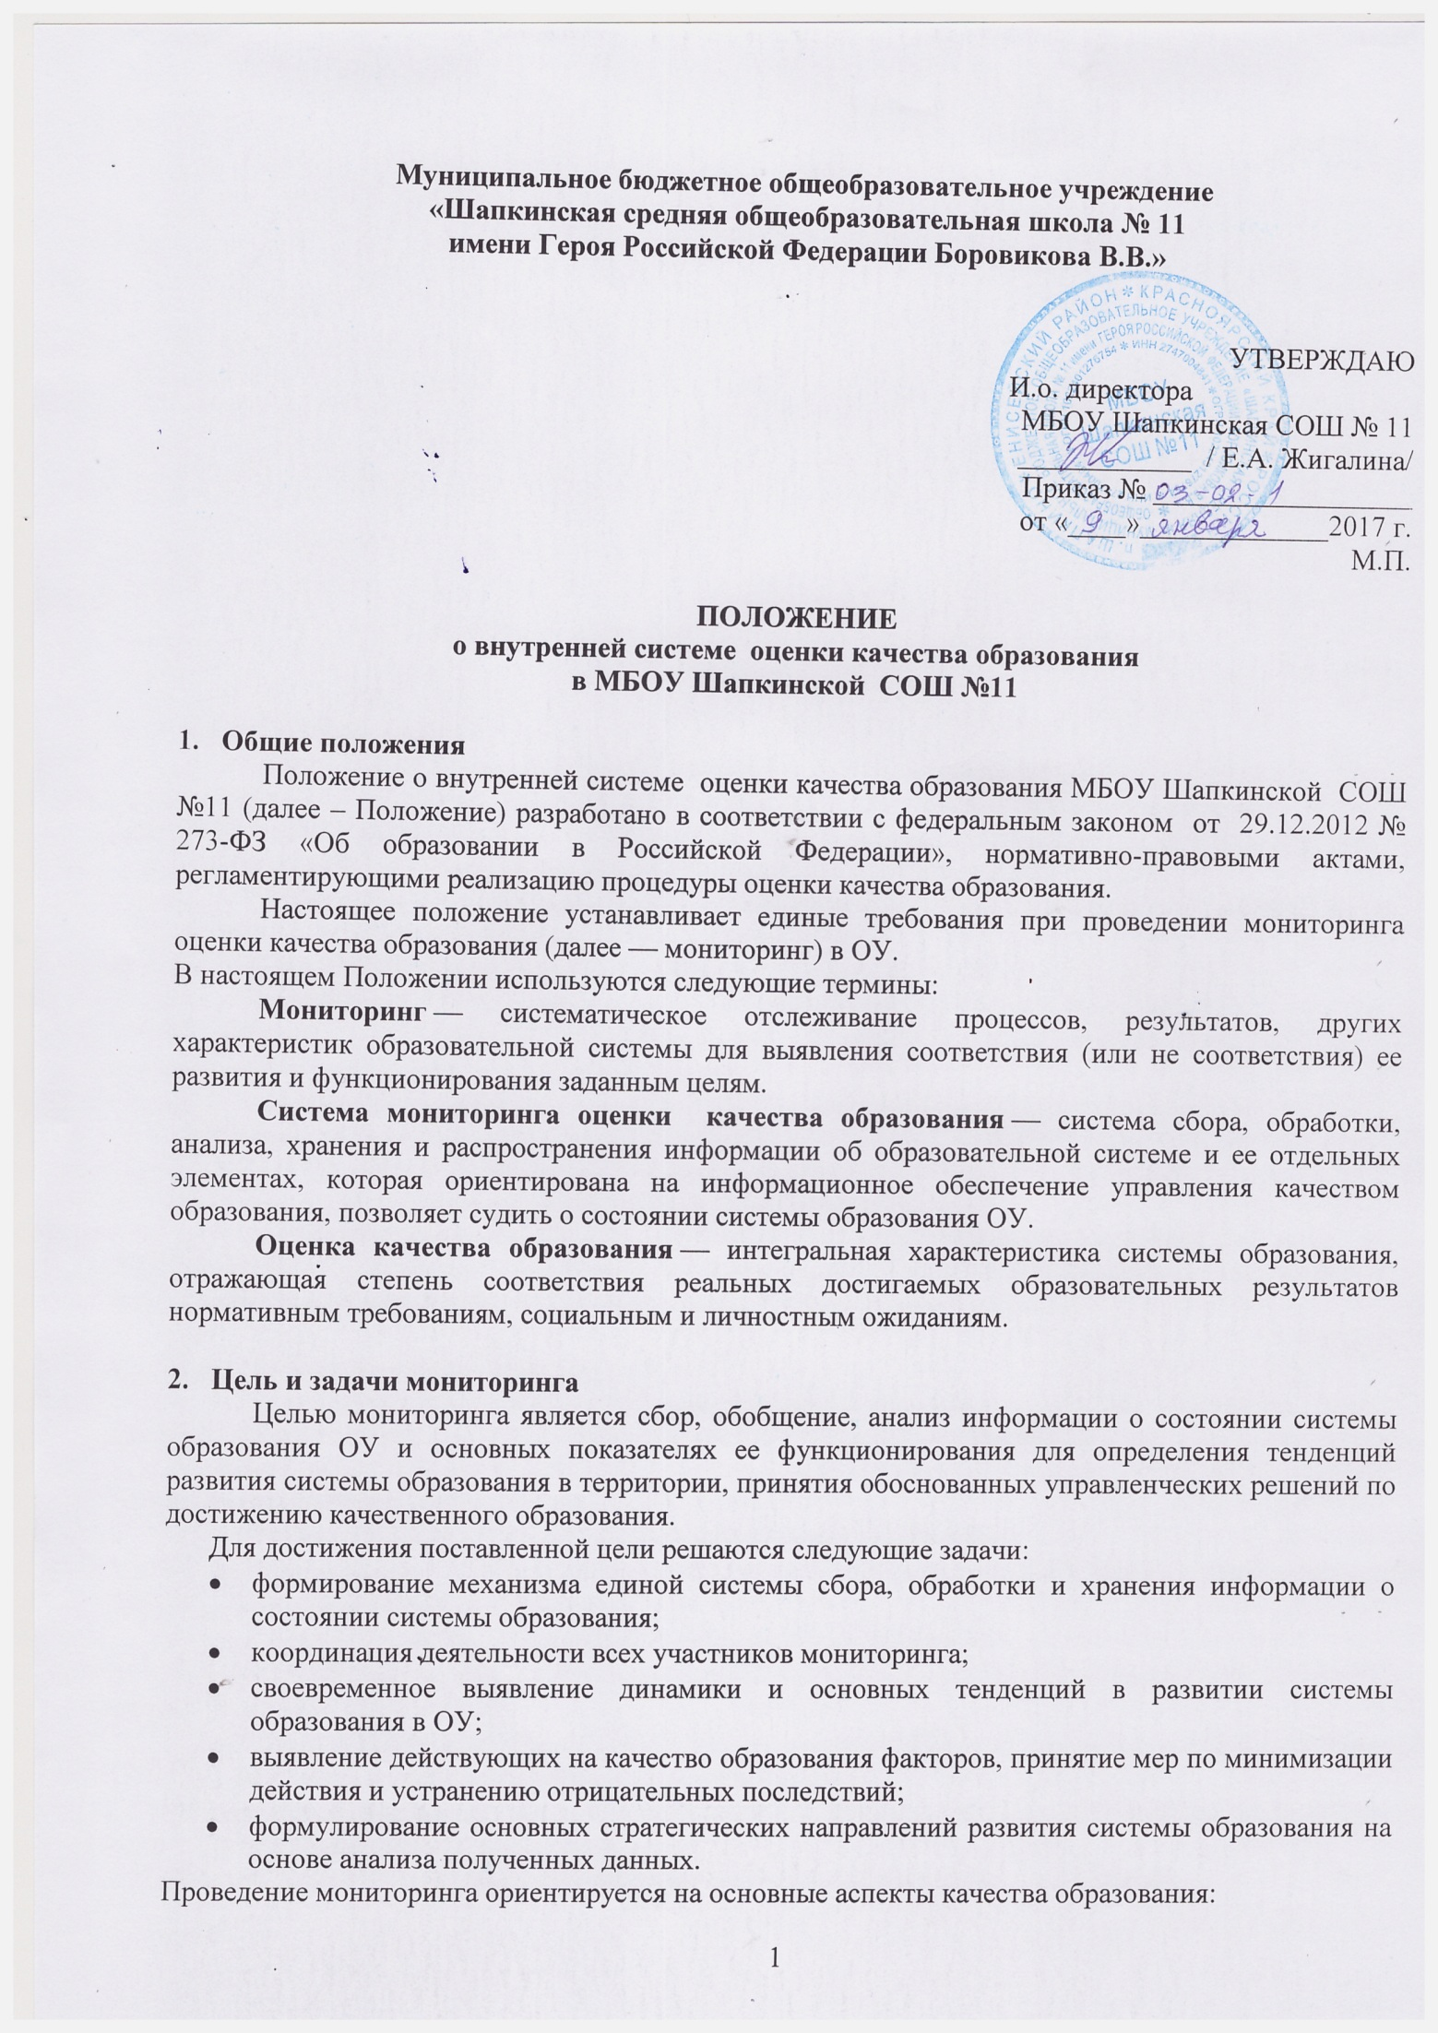
- качество результата;
- качество условий (программно-методические, материально-технические, кадровые, информационно-технические, организационные и др.);
- направления мониторинга определяются, исходя из оцениваемого аспекта качества образования по результатам работы ОУ за предыдущий учебный год, в соответствии с проблемами и задачами на текущий год.
Основными принципами функционирования системы качества образования являются объективность, точность, полнота, достаточность, систематизированность, оптимальность обобщения, оперативность (своевременность) и технологичность.
Основными пользователями результатов мониторинга являются органы управления образованием, администрация и педагогические работники образовательных учреждений, учащиеся и их родители, представители общественности и т. д.

- Организация и технология мониторинга
Мониторинг осуществляется в двух формах: постоянный (непрерывный) мониторинг (осуществляется непрерывно после постановки задач и создания системы запросов с соответствующей технологией сбора и обработки информации) и периодический мониторинг (осуществляется периодически) в соответствии с планом мониторинга.
Проведение мониторинга требует координации действий администрации и структурных подразделений управления ОУ. Администрация ОУ оказывает содействие в организации мониторинга, проводимого на районном и муниципальном уровнях.
Для проведения мониторинга назначаются ответственные лица, состав которых утверждается приказом директором ОУ. В состав лиц, осуществляющих мониторинг, включаются заместитель директора по УВР, руководители М/О, классные руководители, учителя.

Руководство школы:
- разрабатывает и внедряет внутришкольную систему мониторинга качества обучения;
- устанавливает и утверждает порядок, периодичность проведения мониторинговых исследований; определяет пути дальнейшего развития школы.

Классный руководитель:
- анализирует динамику развития личности каждого обучающегося и класса;
- своевременно доводит итоги до сведения родителей;
- разрабатывает и предлагает обучающимся, родителям рекомендации по самооценке результатов обученности;
- своевременно предоставляет информацию в группу мониторинга.

Учитель:
- определяет и анализирует уровень учебных достижений обучающихся по предмету по результатам четверти, контрольных срезов;
- намечает пути повышения степени обученности учащихся;
- своевременно предоставляет информацию в группу мониторинга.
Проведение мониторинга предполагает широкое использование современных информационных технологий на всех этапах сбора, обработки, хранения и использования информации.

- Реализация мониторинга
Реализация мониторинга предполагает последовательность следующих действий:
- определение и обоснование объекта мониторинга;
- сбор данных, используемых для мониторинга;
- структурирование баз данных, обеспечивающих хранение и оперативное использование информации;
- обработка полученных данных в ходе мониторинга;
- анализ полученных данных в ходе мониторинга;
- подготовка документов по итогам анализа полученных данных;
- распространение результатов мониторинга среди пользователей мониторинга.
Процедура измерения, используемая в рамках мониторинга, направлена на установление качественных и количественных характеристик объекта.
В отношении характеристик, которые вообще или практически не поддаются измерению, система количественных оценок дополняется качественными оценками.
Основными инструментами, позволяющими дать качественную оценку системе образования, являются анализ изменений характеристик во времени (динамический анализ) и сравнение одних характеристик с аналогичными в рамках образовательной системы (сопоставительный анализ).
При оценке качества образования в ОУ основными методами установления фактических значений показателей являются экспертиза и измерение. Экспертиза — всестороннее изучение состояния образовательных процессов, условий и результатов образовательной деятельности. Измерение — оценка уровня образовательных достижений с помощью контрольных измерительных материалов (традиционных контрольных работ, тестов, анкет и др.), имеющих стандартизированную форму и содержание которых соответствует реализуемым в ОУ образовательным программам.

- Методы проведения мониторинга
- экспертное оценивание,
- тестирование, анкетирование, ранжирование,
- проведение контрольных и других квалификационных работ,
- статистическая обработка информации и др.
В соответствии с принципом иерархичности построения мониторинга показатели и параметры, заданные на вышестоящем уровне, включаются в систему показателей и параметров мониторинга нижестоящего уровня.

- Основные направления
- оценка общего уровня усвоения обучающимися начальной школы базовых знаний и умений по общеобразовательным предметам;
- оценка общего уровня усвоения обучающимися 5 класса базовых знаний и умений по общеобразовательным предметам;
- мониторинг качества образования на основе государственной (итоговой) аттестации выпускников 9 классов (в том числе, в форме с использованием независимой оценке качества знаний);
- мониторинг и диагностика учебных достижений обучающихся по завершении на всех ступенях общего образования по каждому учебному предмету и по завершении учебного года (в рамках стартового, рубежного и итогового внутреннего и внешнего контроля);
- мониторинг уровня и качества воспитания, обеспечиваемого в ОУ.
Отслеживание состояния учебного процесса решается путем проведения входного (стартового), промежуточного (полугодового), итогового (годового) контроля. Стартовый контроль проводится в сентябре, по плану внутришкольного контроля. Его цель: определение уровня знаний учащихся в начале цикла обучения. Цели проведения промежуточного полугодового контроля - оценка успешности продвижения учащихся в изучении предметов учебного плана, подведение промежуточных итогов обучения. Цель проведения итогового контроля – подведение итогов очередного года обучения.
Результаты внутришкольного мониторинга оформляются в виде аналитической справки, справки о результатах внутришкольного мониторинга, доклада о состоянии дел по изучаемому вопросу или иной формы, установленной в школе. Итоговый материал должен содержать констатацию фактов, выводы и, при необходимости, предложения. Информация о результатах доводится до работников школы в течение семи дней с момента завершения изучения деятельности конкретных работников.
Педагогические работники после ознакомления с результатами внутришкольного мониторинга должны поставить подпись под итоговым материалом, удостоверяющую то, что они поставлены в известность о результатах внутришкольного мониторинга.
При этом они вправе сделать запись в итоговом материале о несогласии с результатами контроля в целом или по отдельным фактам и выводам и обратиться к директору школы, в конфликтную комиссию школы или вышестоящие органы управления образования.
По итогам внутришкольного мониторинга в зависимости от его формы, целей и задач, а также с учетом реального положения дел:
а) проводятся заседания педагогического совета, рабочие совещания с педагогическим составом;
б) сделанные замечания и предложения фиксируются в документации согласно номенклатуре дел школы;
в) результаты внутришкольного мониторинга могут учитываться при проведении аттестации педагогических работников, но не являются основанием для заключения экспертной группы; при принятии решения о материальном стимулировании работника школы.
Директор школы по результатам внутришкольного мониторинга принимает следующие решения:
- об издании соответствующего приказа;
- об обсуждении итоговых материалов внутришкольного мониторинга коллегиальным органом;
- о проведении повторного изучения с привлечением определенных специалистов (экспертов);
- о привлечении к дисциплинарной ответственности должностных лиц;
- о поощрении работников;
- иные решения в пределах своей компетенции.
О результатах проверки сведений, изложенных в обращениях обучающихся, их родителей (законных представителей), также в обращениях и запросах других граждан и организаций, сообщается им в установленном порядке и в установленные сроки.

- Источники сбора данных для мониторинга
Показатели и индикаторы мониторинга предоставляет существующая система внутришкольного контроля.
Источниками и инструментарием сбора данных для расчета показателей и индикаторов мониторинга качества образования являются:
- данные государственной статистической отчётности;·
- данные государственной (итоговой) аттестации выпускников школы;
- результаты тестирования;·анкетирования, опросов;
- классные журналы;
- отчетность классных руководителей;
- отчетность учителей-предметников;
- аналитические справки заместителей директора.

